**بسم الله الرحمن الرحيم**

**وزارة التربية والتعليم**

**مدرسة لؤلؤة الجيل التربوي**

**اسم الطالبـ/ـة:.................. اختبار التقويم الأول التاريخ : / 3 / 2022**

**الصف : الثالث الأساسي لمادة الرياضيات اليوم :**

**ــــــــــــــــــــــــــــــــــــــــــــــــــــــــــــــــــــــــــــــــــــــــــــــــــــــــــــــــــــــــــــــــــــــــــــــــــــــــــــــــــــــــــــــــــ**

**السؤال الأول : أجد ناتج الضرب :**  **" 6 علامات "**

**ــــــــــ × ــــــــــــ × ــــــــــــــ = 80 × 4 ــــــــــ × ــــــــــــ × ــــــــــــــ = 50 × 9**

**ــــــــــ × ــــــــــــ** =  **ــــــــــ × ــــــــــــ** =

**ــــــــــــ** =  **ــــــــــــ** =

**ــــــــــ × ــــــــــــ × ــــــــــــــ = 30 × 6 ــــــــــ × ــــــــــــ × ــــــــــــــ = 70 × 3**

**ــــــــــ × ــــــــــــ** =  **ــــــــــ × ــــــــــــ** =

**ــــــــــــ** =  **ــــــــــــ** =

**ـــــــــــــــــــــــــــــــــــــــــــــــــــــــــــــــــــــــــــــــــــــــــــــــــــــــــــــــــــــــــــــــــــــــــــــــــــــــــــــــ**

**السؤال الثاني : قدر ناتج الضرب : " 4 علامات "**

**29 × 5 42 × 6**

ـــــــــــــ = ــــــــــــ × ــــــــــــ  ـــــــــــــ = ــــــــــــ × ــــــــــــ

**75 × 4 18 × 7**

ـــــــــــــ = ــــــــــــ × ــــــــــــ  ـــــــــــــ = ــــــــــــ × ــــــــــــ

**السؤال الثالث : استعمل خاصية التوزيع لإيجاد ناتج الضرب : " 9 علامات "**

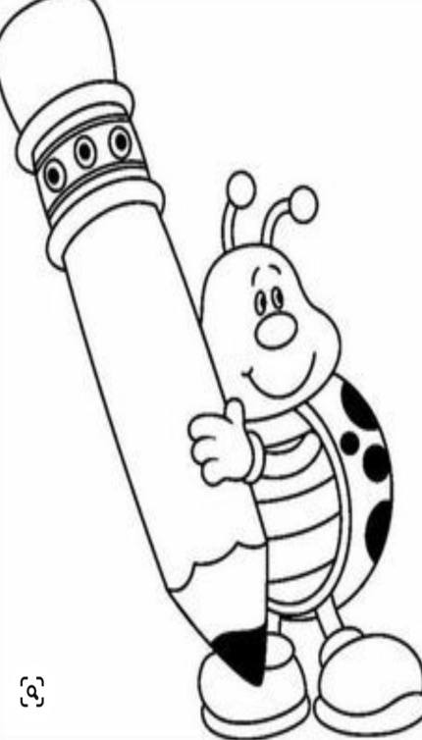

**(ـــــــــــ ×ـــــــــــ ) + ( ـــــــــــ × ــــــــــــ )= 25 × 7**

**ــــــــــــــــ + ــــــــــــــ** =

**ــــــــــــــــ** =

**(ـــــــــــ ×ـــــــــــ ) + ( ـــــــــــ × ــــــــــــ )= 18 × 4**

**ــــــــــــــــ + ــــــــــــــ** =

**ــــــــــــــــ** =

**(ـــــــــــ ×ـــــــــــ ) + ( ـــــــــــ × ــــــــــــ )= 63 × 2**

**ــــــــــــــــ + ــــــــــــــ** =

**ــــــــــــــــ** =

**ــــــــــــــــــــــــــــــــــــــــــــــــــــــــــــــــــــــــــــــــــــــــــــــــــــــــــــــــــــــــــــــــــــــــــــــــــــــــــــــ**

**السؤال الرابع : أجب عن المسائل الآتية : " علامتان "**

**أ ـ تضع دجاجة بلدية 15 بيضة في الشهر تقريبًا ، كم بيضة تضع في 6 أيام ؟**

**ب ـ اشترت رنيم 4 أوراق ملصقات في كل ورقة 12 ملصقًا . كم ملصقًا اشترت رنيم ؟**

**السؤال الخامس : أجد ناتج الضرب فيما يلي : " 4 علامات "**

**6 3**

**4 ×**

**2 4**

**2 ×**

**5 4**

**2 ×**

**7 1**

**6 ×**

**3 5**

**3 ×**

**8 2**

**5 ×**

**2 3**

**9 ×**

**5 2**

**3 ×**

**ــــــــــــــــــــــــــــــــــــــــــــــــــــــــــــــــــــــــــــــــــــــــــــــــــــــــــــــــــــــــــــــــــــــــــــــــــــــــــــــ**

**مع أمنياتي للجميع بالتوفيق**

**معلمتكم تغريد غانم**